Období, které vyplňuje časovou mezeru mezi masopustem a Velikonocemi se nazývá „Postní doba“. Trvá čtyřicet dnů a začíná Popeleční středou. V letošním roce budeme všechny naše tradice držet jen s dětmi bez veřejnosti z důvodu pandemie COVID - 19 a vládních nařízení.
16. února – MASOPUSTNÍ ÚTERÝ
Končí veselé období masopustní, o půlnoci se pochovává basa a začíná doba půstu – bez masa a bez zábav. Toto úterý půjdeme s dětmi v maskách v masopustním průvodu.

17. února – POPELEČNÍ STŘEDA
Světí se popel z kočiček, které byly posvěceny loni a tímto popelem dělá kněz věřícím na čele křížek se slovy: „Pomni, člověče, že prach jsi a v prach se navrátíš.“

21. února – 1. neděle postní ČERNÁ
Černá proto, že se v tento den ženy vzhledem k nastávajícímu půstu oblékaly do černých šatů, šátků. Také se jí říká LIŠČÍ: matky v noci napekly preclíky, které navlékly na vrbové proutky a zavěsily je na stromy do zahrady, že je tam nadělila dětem liška. Liška byla symbolem prosperity.

28. února – 2. neděle postní PRAŽNÁ. Podávalo se jídlo „pražmo“ = upražená obilná zrna nebo polévka praženka.
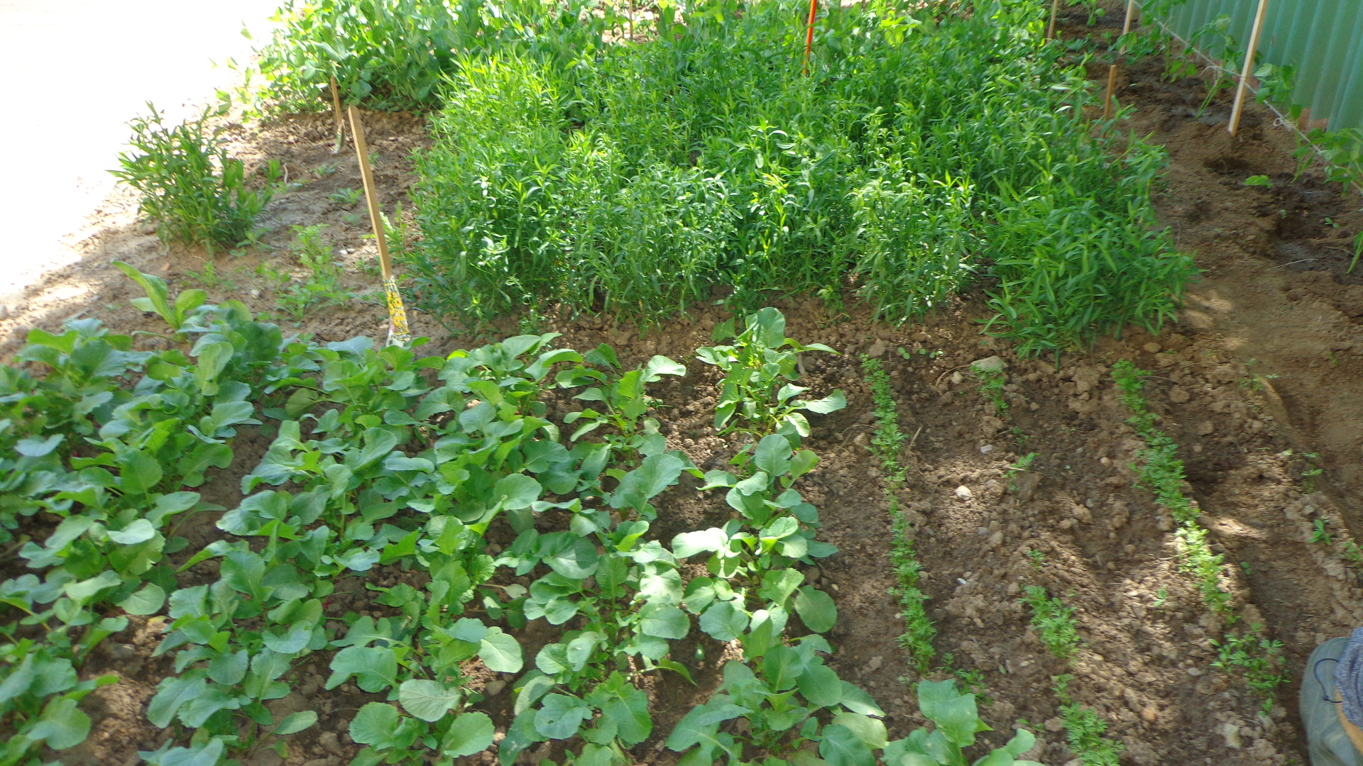
7. března – 3. neděle postní KÝCHAVNÁ Onemocnění morem se prý projevovalo kýcháním, odsud pohází při kýchnutí přání „Pozdrav Tě pán Bůh“. Kýchnul-li někdo během dne třikrát, byl po celý rok zdráv.
11. března, čtvrtek – ve školce „svatbička“ budeme si s dětmi ve školce hrát na velkou „svatbičku“ V letošním roce jen s dětmi bez rodičů.
14. března – 4. neděle postní DRUŽEBNÁ. Ženich s družbou přicházeli do rodiny, kam chtěl jít o pomlázce na námluvy. Dostal, pučálku“ – osmažený napučený hrách s rozinkami a kořením.
15. března, pondělí – budeme s dětmi vynášet smrtku do řeky Dyje.

21. března – 5. neděle postní SMRTNÁ
Lidé vynášeli ze vsi slaměnou babku-smrtku (zimu), hodili ji do vody a vraceli se se zelenou větví – lítem (novým létem). Líto je malý smrček nazdobený pentličkami a vyfouknutými vajíčky.
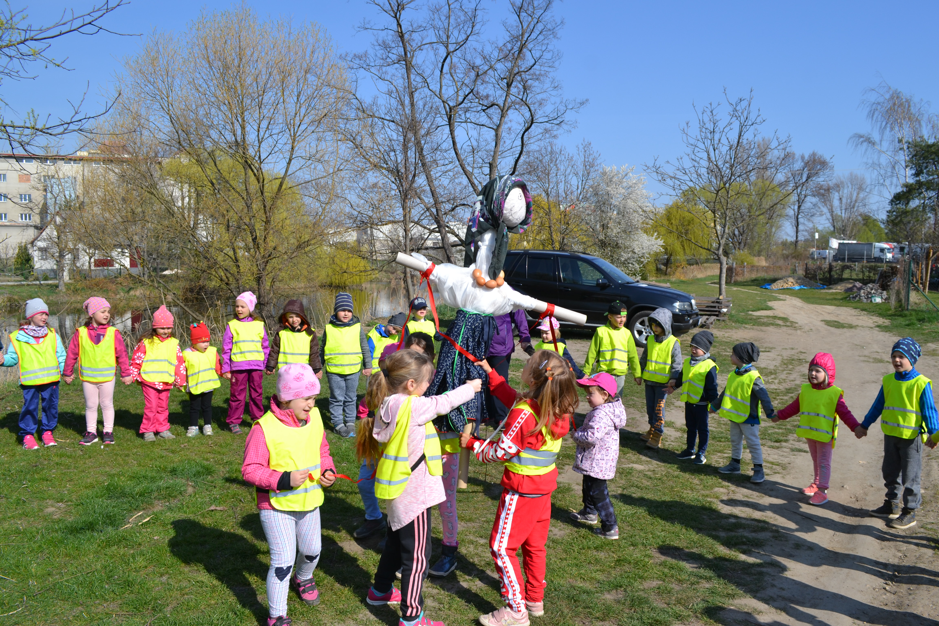
28. března – 6. neděle postní KVĚTNÁ
Ježíš Kristus vjel do Jeruzaléma, kde byl vítán a zasypáván květy. V kostele se ten den světily mladé větvičky kočiček, doma se zastrčily na další rok za kříž či svatý obrázek.
Po této neděli začíná PAŠIJOVÝ TÝDEN, během něho se vše uklízelo, upravovaly se zahrádky, okolí domů a připravovaly se nové šaty.
29. března - MODRÉ PONDĚLÍ,
kdy začínaly pro děti a studenty jarní prázdniny – vakace (modré oblečení). I když se poklady otevírají v pátek, my s dětmi půjdeme v toto pondělí hledat poklad.
30. března - ŠEDIVÉ ÚTERÝ,
kdy hospodyňky uklízely a vymetaly pavučiny. (žluté oblečení)
31. dubna - ŠKAREDÁ STŘEDA,
také zvaná sazometná - z komínů se vymetaly saze. Nikdo se neměl v tento ten škaredit (mračit), pak by se škaredil každou středu po celý rok (červené oblečení)
1. dubna - ZELENÝ ČTVRTEK
Den, kdy se jedla jen zelená strava – špenát, aby byl člověk zdravý po celý rok. Tento den umlkaly všechny zvony, „odletěly do Říma“ a místo nich chodily děti s řehtačkami a trakařem, řehtaly místo zvonů. Ty umlkaly až do soboty. Pekly se slané „jidáše“ . (zelené oblečení)
2. dubna - VELKÝ PÁTEK,
je prožíván tiše, zemřel Ježíš Kristus. Ve skalách se prý otevíraly poklady. Jedla se čočka, která měla do stavení přinést peníze.

3. dubna - BÍLÁ SOBOTA
Ráno se vymetlo celé stavení novým koštětem, aby bylo po celý rok čisté. Hospodyně pekly mazance a velikonočního beránka, chlapi a chlapci pletli z vrbových proutků pomlázku (žílu), děvčata malovala a zdobila vajíčka. Hospodáři vyšli do zahrady a třásli stromy, aby je probudili k životu.
Skončením Bílé soboty skončil také půst. Všichni se radovali – těšili se na pojídání masa, taneční zábavy a další potěšení, která byla po dobu půstu přísně zapovězena.
Po Bílé sobotě nastala tzv. VELKÁ NOC (ze soboty na neděli 4. dubna), v ní Kristus vstal z mrtvých. Z této noci pochází název nastávajících svátků VELIKONOCE.
5. dubna – VELIKONOČNÍ PONDĚLÍ
spojené s pomlázkou.
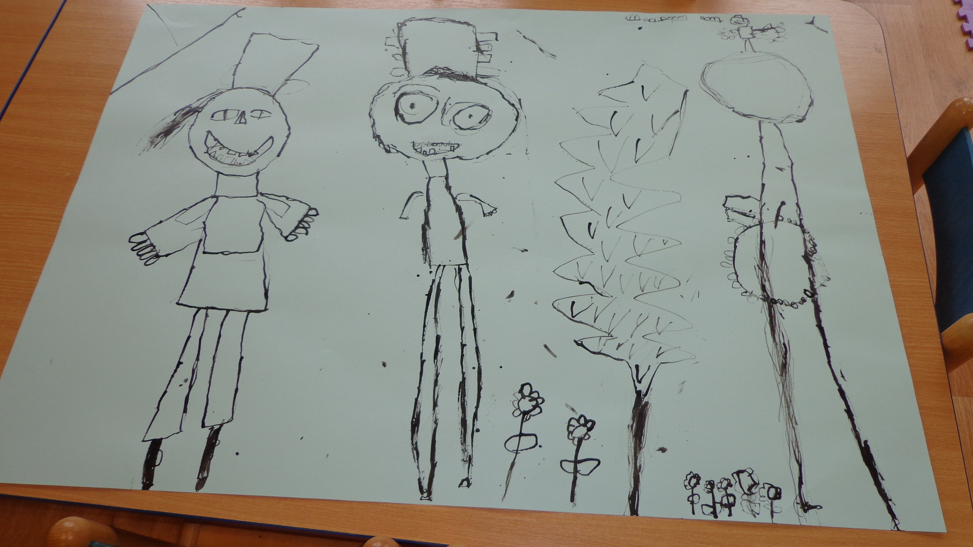
Příjemné prožití masopustních dnů a oslav Vám a Vašim dětem
přejí všichni zaměstnanci mateřské školy.
Mgr. Andrea Šrůtková
ředitelka MŠ

MATEŘSKÁ ŠKOLA
NOVÝ ŠALDORF

Školka seznamující děti
s prvky lidových tradic

OBDOBÍ MASOPUSTU
2021

